Klubmesterskab 2024 SRÅ

Generelle bestemmelser
Klubmesterskabet tæller fra 1. januar 2024 til og med 31. december 2024 og vinderen vil blive uddelt til dressur- og springstævnet.
FOR AT KOMME I BETRAGTNING TIL KLUBMESTERSKABET, SKAL FØLGENDE BETINGELSER VÆRE OPFYLDT:
- Man skal have været et aktivt medlem i minimum ½ år.
- Man starter for SRÅ, medmindre der er tale om et stævne, hvor det ikke er muligt, såsom et R-stævne eller stævner i udlandet og lign.
- Man skal hjælpe til ved minimum 2 stævnedage/arrangementer, samt til 1 arbejdsdag eller andet aftalt forefaldende arbejde (aftalt med bestyrelsen).
- Der bliver ført journal over hvem der hjælper, og hvem der ikke gør i form af en liste.
- Hver rytter må starte på én hest pr. mesterskab
Opfylder man ikke ovenstående betingelser, vil man blive slettet fra klubmesterskabet!

Klubmesterskabet er for både elevryttere og privatryttere. For spring og dressur gælder starten til SRÅ’s årlige stævne i november. For military gælder ekvipagens start ved SRÅs årlige military-stævne i juli. Der er fælles præmieoverrækkelse til fods efter endt spring om søndagen til novemberstævnet.
I klubmesterskaberne er der 3 placeringer i henholdsvis military, spring og dressur, opdelt i heste og ponyer.
1. pladsen modtager et broderet fleecetæppe og en roset.
2. og 3. pladsen modtager en roset.
BESTYRELSEN FORBEHOLDER SIG RET TIL ÆNDRINGER!

Dressur:
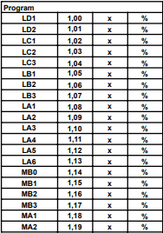
- Alle ponyer rider mod hinanden. Alle heste rider mod hinanden. Vinderen er den ekvipage med højeste % af max summen. Ved lighed er vinderen den ekvipage, som har redet højest sværhedsgrad.

- Der regnes endelig procent ud fra følgende skema:

Ved placering tillægges følgende:
- 1.plads x med +0,03
- 2.plads x med +0,02
- 3.plads> x med +0,01

Spring:
- Alle ponyer rider mod hinanden. Alle heste rider mod hinanden.

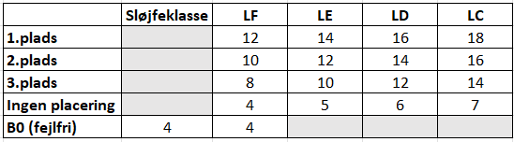
- Endelige resultat regnes ud fra følgende skema:

- Fratræk:
  - -2 ved 4 fejl
  - -0,5 ved 1 tidsfejl

Military:
- Der er taget udgangspunkt i starten ved SRÅs militarystævne i juli.
- Vinderen er den ekvipage med laveste antal strafprocent.
- Ved c-klasse fratrækkes 2. Ved b-klasse fratrækkes 3.

- Der regnes endelig strafprocent ud fra følgende skema:
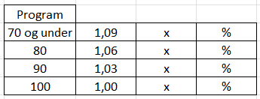
Placering
1.plads | -3
2. plads | -2
3. plads | -1

